|  |  |  |  |  |  |
| --- | --- | --- | --- | --- | --- |
| **NOMBRE DE LA**  **PRÁCTICA** | **SUMA DE DOS NÚMEROS CON UN DÍGITO** | | | **No.** | **UNIDAD 1** |
| **ASIGNATURA:** | **LENGUAJE INTERFAZ** | **CARRERA:** | **ISIC** | **PLAN:** | **ISIC-2010-204** |

Nombre: __Shania Kinnereth Diaz Moya____________________________

Grupo: __3501___

Objetivo: Desplegar la suma de dos números con un dígito y su resultado sea también de un solo dígito.

Utilizando los registros acumuladores y de datos, elabora un programa en ensamblador que permita desplegar la suma de dos números de un dígito cada uno y el resultado también sea de un solo dígito. Indica lo que realiza cada renglón.

Escribe las instrucciones y captura de pantalla que demuestre que el programa si corrió:

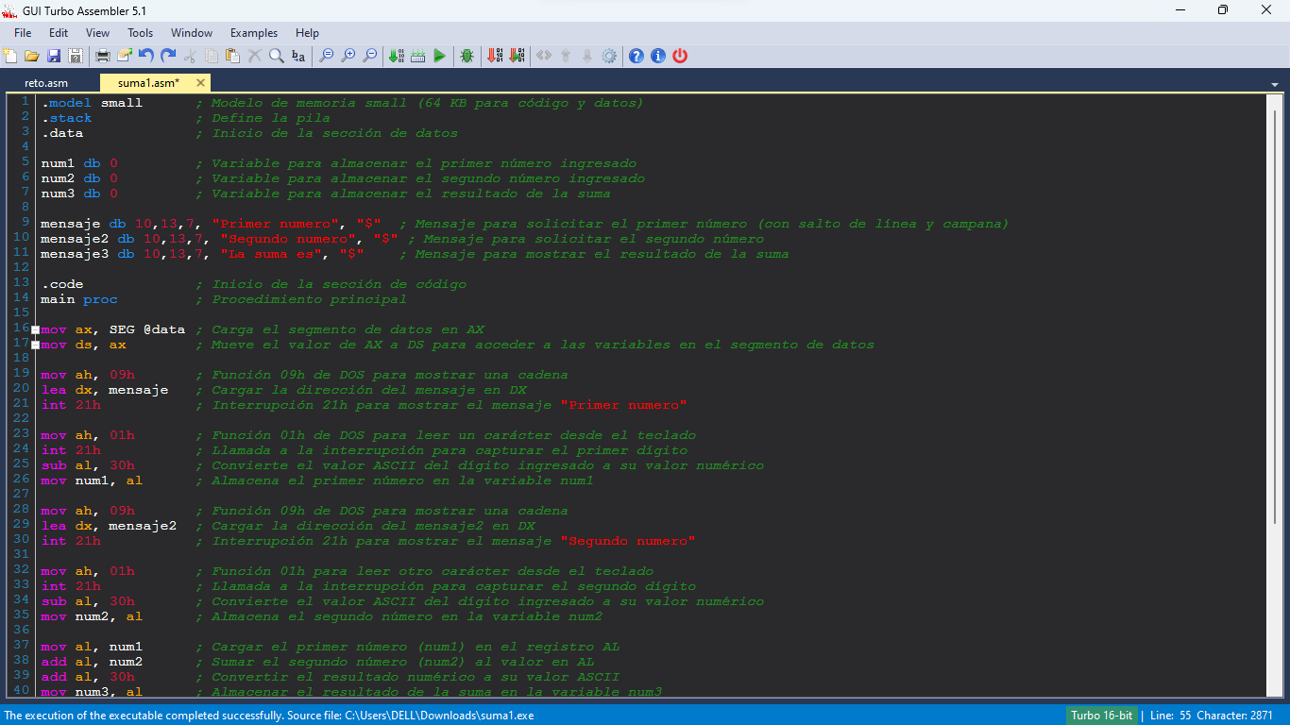

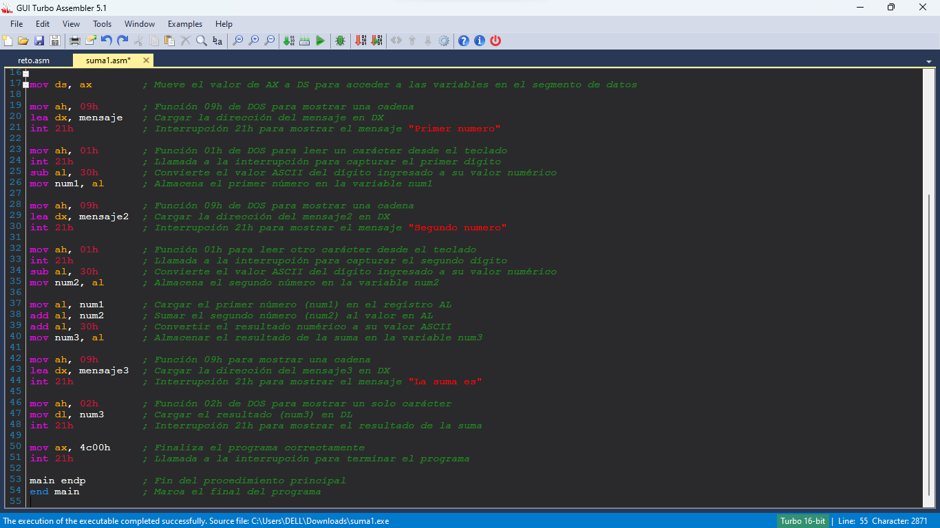

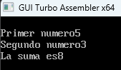

CUESTIONARIO:

1. ¿Cómo utilizaste los registros acumuladores y de datos para realizar el programa de suma?
2. int 21h *leer numero desde teclado y para alamacenarlo*
3. mov al
4. ¿Por qué no se puede obtener un resultado de dos dígitos cuando la operación rebasa las unidades?

Porque en este caso solo se esta permitiendo un espacio para imprimir

1. ¿Si se requieren más dígitos, como realizarías la suma? Explica.

Permitiria que se almacenen mas números y para la impresión también daría mas espacios y uno extra si se llegan a sumar numero que den mas de 10 o 100

CONCLUSIONES

Este programa en ensamblador lee dos números de un solo dígito ingresados por el usuario, los suma y luego muestra el resultado en pantalla. Utiliza las interrupciones de DOS (`int 21h`) para gestionar la entrada del teclado y la salida de texto, convirtiendo los dígitos ASCII ingresados en valores numéricos, realizando la suma y luego transformando el resultado de nuevo en formato ASCII para mostrarlo.